
Об утверждении схемы пастбищеоборотов на основании геоботанического обследования пастбищ на 2020-2021 годы
С истёкшим сроком
Постановление акимата Денисовского района Костанайской области от 2 апреля 2020 года № 67. Зарегистрировано Департаментом юстиции Костанайской области 9 апреля 2020 года № 9094. Прекращено действие в связи с истечением срока
В соответствии с подпунктом 10) пункта 1 статьи 31 Закона Республики Казахстан от 23 января 2001 года "О местном государственном управлении и самоуправлении в Республике Казахстан", подпунктом 3) пункта 1 статьи 9 Закона Республики Казахстан от 20 февраля 2017 года "О пастбищах" акимат Денисовского района ПОСТАНОВЛЯЕТ:
1. Утвердить схему пастбищеоборотов на основании геоботанического обследования пастбищ на 2020-2021 годы согласно приложению к настоящему постановлению.
2. Признать утратившим силу постановление акимата Денисовского района "Об утверждении схемы пастбищеоборотов на основании геоботанического обследования пастбищ на 2019-2020 годы" от 15 июля 2019 года № 110 (опубликовано 29 июля 2019 года в Эталонном контрольном банке нормативных правовых актов Республики Казахстан, зарегистрировано в Реестре государственной регистрации нормативных правовых актов за № 8595).
3. Государственному учреждению "Отдел земельных отношений акимата Денисовского района" в установленном законодательством Республики Казахстан порядке обеспечить:
1) государственную регистрацию настоящего постановления в территориальном органе юстиции;
2) размещение настоящего постановления на интернет - ресурсе акимата Денисовского района после его официального опубликования.
4. Контроль за исполнением настоящего постановления возложить на курирующего заместителя акима района.
5. Настоящее постановление вводится в действие по истечении десяти календарных дней после дня его первого официального опубликования.
Аким Денисовского района | Б. Нургалиев
Приложение
к постановлению акимата
от 2 апреля 2020 года
№ 67
Схема пастбищеоборотов на основании геоботанического обследования пастбищ на 2020-2021 годы

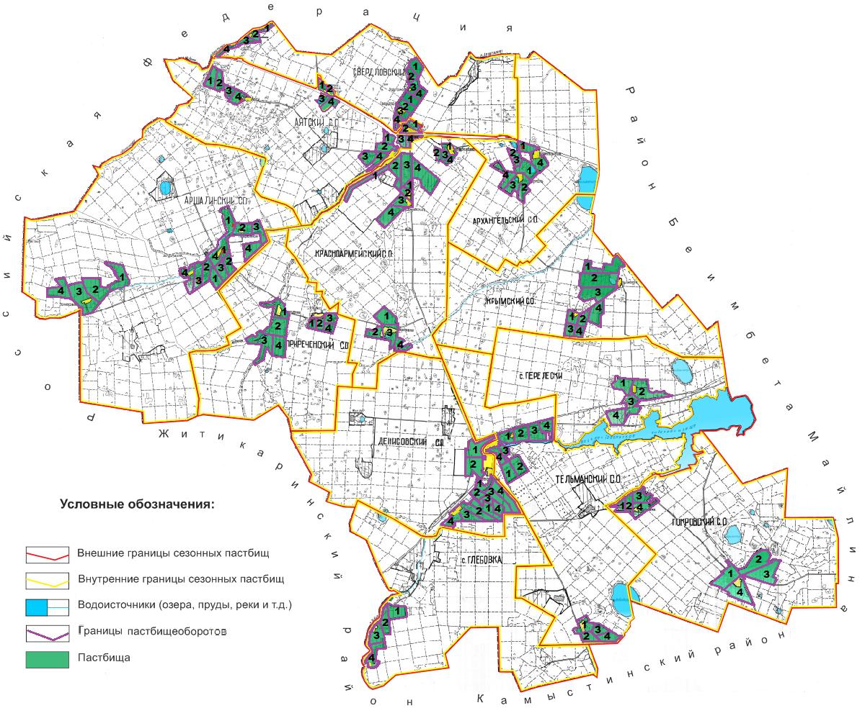

Годы | Загон 1 | Загон 2 | Загон 3 | Загон 4
2020 | весенне-летний сезон 1 | летний сезон 2 | осенний сезон 3 | отдыхающий загон
2021 | отдыхающий загон | весенне-летний сезон 1 | летний сезон 2 | осенний сезон 3
Примечание: 1, 2, 3, 4 - очередность использования загонов в году.

© 2012. РГП на ПХВ «Институт законодательства и правовой информации Республики Казахстан» Министерства юстиции Республики Казахстан

